Jeux de BS
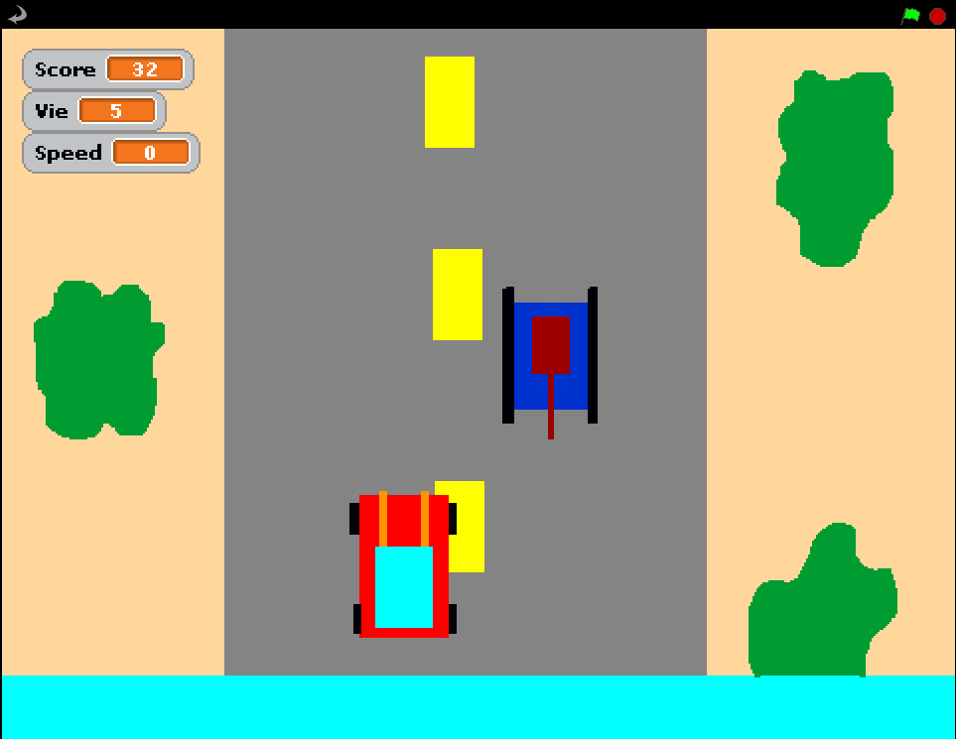
Anthony Laplante

Modèle d’affaire :
Je choisis Cisco avec les pédale et la bras de vitesse, la clutch, les flacher et le petit volant qui va avec le jeux.

